Харах уутун таһаарар

долгутуулаах сура**х**

Аҕа дойду Улуу сэриитин содула аныаха диэри хас биирдии киһи сүрэҕэр, аймах устуоруйатыгар сөҥөн сылдьар. Чуумпуран, оттомуран олорон, хаан уруу дьонум ыраах сиргэ атаарбыт уолларын сүтэрэн аймаммыттара, хараастыбыттара буолуо дии санаатахпына, төһө да кун-дьыл ааспытын иһин, ийэ киһи ол ыарыыны тэҥҥэ үллэстэр курдукпун...

Ыччат киэнэ бастыҥа этэ

Мин ийэбинэн хос эбэм Данилова Александра Ивановна - Өлөксөөндүрэ эмээхсин - икки оҕолооҕуттан улахана, мин эбэм Данилова-Догдонова Марина Петровна, түөрт оҕону төрөтөн, эдэр сааһыгар быар ыарыытыттан олохтон туораабыт

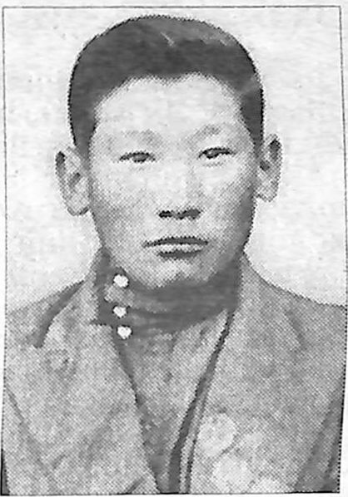

Оттон уола Данилов Савва Петрович 1920 сыллаахха (күнэ-дьыла биллибэт) Чурапчы оройуонун Болтоҥо нэһилиэгэр төрөөбүт. “Үрдүк синньигэс уҥуохтаах, сэргэх сэбэрэлээх, үтүө майгылаах, ырыаһыт, спортсмен бөҕөтө эбит. Олус көрдөөҕүн, дьону күллэрэр талааннааҕын, дьээбэлээҕин туһунан урукку дьон этэллэрэ”, - диэн кырдьаҕастарбыт кэпсииллэр. Үчүгэйдик кылыйар, ыстанар эбит.

Савва Петрович 1940 сыллаахха Дьокуускайдааҕы педагогическай училищены бүтэрэн, биир сыл учууталлаабыт. Эдьиийбит Нина Егоровна Данилова-Готовцева төрөппүттэригэр Ытык Күөлгэ олоро сылдьыбытынан сэрэйдэххэ, ити эҥээр учууталлаабыт буолуон сөп. - Ийэм кини туһунан сылаас тылларынан ахтара. “Сүрдээх түргэн-тарҕан туттунуулаах, үлэһит оҕо этэ. Ханна да тиийдэҕинэ, дьону бэйэтин тула түмэр, “түмсүү сүрэҕэ” буолара. Өрүү ырыалаах сылдьара” - диирэ. Кыра этим эрээри, убайым Сааба, миигин үөһэ быраҕа-быраҕа, көтөҕөлүүрүн өйдүүбүн. Сирэйинэн испин кычыгылатан, күллэрэрин сөбүлүүрэ үһү. Олус оҕомсох эбит”, - диир Нина Егоровна.

Хомсомуол Савва Данилов 1942 сыл кулун тутар 27 күнүгэр Аҕа дойду Улуу сэриитигэр ыҥырыллыбыт. Сибиинньээтин, сыалаах-арыылаах аһы олус сөбүлүүрэ үһү. Тахсаары туран: “Ийээ, сибиинньэтэ иитээр”, - диэбит. Ыал буола илик эдэркээн киһи олох олорорго, улэлииргэ- хамсыырга балысхан баҕатын сэрэйэбит. Төрөөбүт дойдутун көмүскээн, Сталинградтааҕы кыргыһыыга, Курскай Тоҕойго 19-с гвардейскай-тааҥкабай дивизияҕа сибээсчитинэн сулууспалаабыт. Сталинград сэриитигэр бааһыран, эмтэнэн баран, чааһыгар төннүбүт.

Гвардия ыстаарсай сержана Савва Петрович Данилов Кыайыы үөрүүтүн истэр дьолго тиксибит эрээри, сэриигэ ылбыт бааһырыытыттан 1945 сыл

атырдьах ыйын 27 күнүгэр Сочи куорат 22 нүемэрдээх госпиталыгар сырдык тыына быстыбыт. Эбэбитигэр кутурҕан сурах кумааҕыта кэлбитэ буолуо. Ол эрээри таайбыт ханна көмүллүбүтүн туоһуласпыт, эбэбит ыар кутурҕанын үллэстибит билигин киммит да суох буоллаҕа. Ийэм аах, оччолорго оҕо дьон, өйдөөбөттерө биллэр. Эбэбит сүрэҕин бааһа хантан ааһыай? Кэмиттэн кэмигэр уоллаах кыыһын аһыйан, уйадыйан, ытаан кэлэрэ үһү.

Илэ көрсүбүттүү санаммытым...

Таайбыт туһунан өйдөбүнньүк кинигэлэртэн, сэрии кыттыылаахтарыгар аналлаах истиэндэлэртэн эрэ билэн, кини ханна кистэнэн сытарын туһунан, хомойуох иһин, санаабакка да сылдьар кэммитигэр 2013 сыллаахха эдьиийбит Нина Егоровна Аҕа дойду сэриитин кыттыылаахтарын Арассыыйатааҕы сэбиэтин кытта билсэн, Данилов Савва Петрович Сочи куорат 100 нүөмэрдээх Старай кылабыыһатыгар көмүллэн сытарын туһунан билэн, ити сайын онно баран кэлбитэ. Ол сырыы туһунан эдьиийбит кэпсээнэ олус долгутуулаах:

- Сочига сэттис төгүлүн баран кэлиим атыттартан уратылааҕа. Мин, ытык сааска үктэммит киһи, оҕолорбор, сиэннэрбэр, аймах ыччаттарбар кимтэн кииннээхпитин, хантан хааннаахпытын үөрэтэр, тириэрдэр, барыбытын сомоҕолуур баҕам улахан. Киэҥ сиринэн тэлэһийбэтэх, ыраах сиринэн тарҕамматах аҕыйах ахсааннаах аймах дьоммут кимнээх буолалларын туоһуласпытым ыраатта. Ийэ дойдубут туһугар

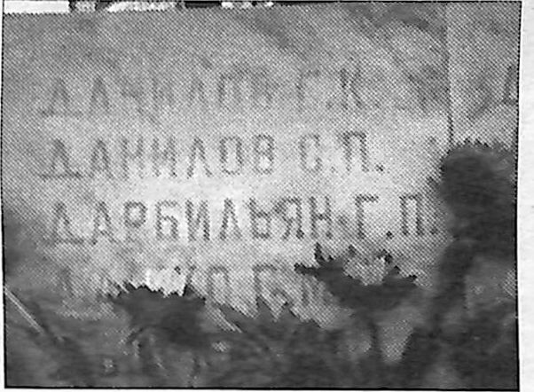

сырдык тыынын толук уурбут та­айбыт Савва Петрович Данилов дьылҕата сүрэхпин аалбыта, аймаабыта эмиэ быданнаата. Онон Сочи куорат бэтэрээннэрин сэбиэтин бэрэссэдээтэлэ Н.Н. Саулягы кытта билсэн, таайым уҥуоҕун буларга кемөлөһөрүгэр көрдөспүтүм. Хас биирдии киһи баҕатын, көрдөһүүтүн дьиҥ ис сүрэҕинэн ылынан кыһаллар күн айыы санаалаах Надежда Николаевна дьону-сэргэни туруоран, бэрт сотору Савва Петрович ханна кистэнэн сытарын чопчу ыйан биэрбитэ. Күн-дьыл аастар даҕаны, уодаһыннаах сэрии чахчыларын норуокка тириэрдэргэ, аймаҕы ситимнииргэ, устуоруйаны сөргүтэргэ айыы санаалаах дьон баара астык да буолар эбит!

Буойун наҕараадата көһүннэ

Нина Егоровна ити да кэниттэн уоскуйбакка, аны Савва Петрович наҕараадаларын туоһуласпыта. Вильнюска тиийбитэ чопчу биллэр Ол аата Берлиҥҥэ эмиэ тиийбит буолуон сөп. Сталинградтан ураты өссө ханна бааһырбыта биллибэт. Хас бааһырытын аайы наҕараада ылбьгг буолуон сөбүн туһунан байаҥкамаака эппиттэрэ. ««Хорсунун иһин»- мэтээли 1942 сылтан биэрэр буолбуттара. Сэриини толору ааспыт киһи наҕараадата суох буолуон сатаммат», - диэн эдьиийбит өрөспүүбүлукэтээҕи байаҥкамаакка, сэрии уонна үлэ бэтэрээннэрин сэбиэтигэр хас да төгүл сурук суруйбута. Олор Бүтүн Арассыыйатааҕы сэбизттэртэн сураһан, тиһэҕэр www.obd-memorial.ru (Объединенная база данных “Мемориал”) уонна http://podvignaroda.mil.ru (Подвиг народа) саайтарга киирэн көрөргө сүбэлээбиттэр. Онтон сиэнин сорудахтаан, Савва Петрович Данилов 1944 сыл от ыйьн 10 күнүгэр “Хорсунун иһин” мэтээли ылбытын туһунан чахчыны биллибит. Ол туһунан 24783720 №-дээх сурукка киирбит.

“В боях на Белорусском фронте тов. Данилов под сильным обстрелом противника неоднократно устранял повреждения на линии связи. 10 июля 1944 г. в районе гор Вильнюс минометным огнем противника была нарушена линия связи К.П. бригады с передним краем тов. Данилов пренебрегая опасностью для жизни под минометным и снайперским огнем, быстро отыскал повреждение – устранил его,

Үөрүүлээх сураҕы истээт, Сочига айаннаабытым. Ити иннинэ Савва Петрович дойдутугар - Болтоҥоҕо тахса сылдьан олорон ааспыт Арыылаах алааһын буорун илдьэ кэлбитим. Сиэммин Васяны кытта биир дойдулаахпын Апександраны илдьэ барбытым. Пуорка Надежда Сауляк бэйэтэ көрсөн, тута тиийиэхтээх сирбитигэр илдьибитэ. Сочи куорат тимир суолун баксаалын кэтэҕэр ту- туллубут мемориал ыраахтан көстөр. Сэрии кэмигэр манна араас боруоннартан бааһыран кэлбит саллааттары эмтиир улахан госпиталь тэриллибит. Олор истэригэр биһиги таайбыт Савва Петрович Данилов эмиэ баара. Докумуон кэпсииринэн, 21 уонна 22 нүөмэрдээх госпиталларга эмтэммит. Ол эбэтэр икки төгүл бааһыра сылдьыбыт буолуон сөп. Өлбүттэри бастаан атын сиргэ көмүтэлээбиттэр. Онтон кэлин Сочи улаатан, тутуу элбээн, көмүллүбүт буойуннар уҥуохтарын биир сиргэ хомуйан, хат кистээбиттэр, үрдүгэр мемориал туппуттар. Остуолба аннынан таас билиитэлэр сыталлар. Онно “Данилов С.П.” диэн суругу көрөн, таайбын булбут, илэ көрсүбүт саҕа санаммытым. Аттыбытыгар тыһыынчанан кимэ- туга биллибэт таас билиитэлэр киэҥ сиринэн тайаан сыталлар... Таайым көмүс уҥуоҕар сибэкки дьөрбөтун уурбутум уонна өссө кэлиэх буолан тылбын биэрэн, хонук сирбэр айаннаабытым.

Хара холууп буолан, кэлэн барбыта…

Хас да күн буолан баран, мемориалга хат тиийбиппит.’ Эмиэ сибэкки дьөрбөтүн ууран, таайым аатын аннынан дойдутун буорун куппутум. Саха тылынан дорооболоһон, аймахтарбыт ким хайдах дьылҕаламмытын, туох ыччат дьон үүнэн эрэрин сибигинэйэн кэпсээбитим. Эбиэттиирдии кэлбит буолан муннук сири булан олорбуппут.

. Аҕалбыт ханньаакпытыттан үрүүмкэҕэ кутан, халбаһылаах хара килиэби кытта таайым аатын анныгар уурбутум

Санаан ыларга арыгыттан бэйэбитигэр куттубуппут кэннэ, эмискэ ким эрэ садьыйбытын курдук, илиим өрө тахсан, бытыылкалаах арыгы олоччү халыс гынан соһуппута. Онтон өссө биир дьикти түгэн буолбута: кэпсэтэ олордохпутуна, аттыбытыгар хара холууп баар буолбута. Сиэним уурбут аһылыгыттан тоҥсуйа түһээт, таайбар уурбут аспытыгар тиийбитэ. Килиэптэн эмиэ кыратык тоҥсуйан баран, үрүүмкэлээх арыгыны атаҕынан умса анньан кэбиспитэ. Ол кэннэ хамсаабакка, балачча өр биһигини көрөн олорбута. Сотору үс үрүҥ уонна биир бороҥ дьүһүннээх холууптар кэлбиттэрэ. Мин санаабар, таайым барахсан сырдык дууһата хара холууп буолан, саллаат доҕотторунуун кэлбит курдуга... Кэпсэтэрбитин истэр курдук, оннук өр олорбута. Бараары хомунан эрдэхпитинэ, кынатын Даллас гыннараат, көтөн тырыбыныы турбута. Биһиги аймаҕы кэҥэтиэхтээх, сырдык уһун суолу тэлиэхтээх хаарыаннаах ыччаппыт 75 сыл анараа өттүгэр баара эрэ 25 сааһыгар ити сиргэ тыына быстан, сири кытта сир буолан сыттаҕа... “Таайым барахсан быраһаай! Этэҥҥэ буоллахха, эйиэхэ өссө да кэлиэҕим. Ол кыаллыбатаҕына, ыччат дьоммут эн сырдык ааккын кэриэстээн кэлиэхтэрэ. Эн кэтэс. Сылаастык сымнаҕастык сыт. Биһиги эйиигин өрүү өйдүөхпүт-саныахпыт…” диэн арахпытым.

Эдьиийбит кэнниттэн кэлин итиннэ бииргэ төрөөбүт быраатым Гаврил эмиэ сылдьан кэриэстээн ааспыттара.

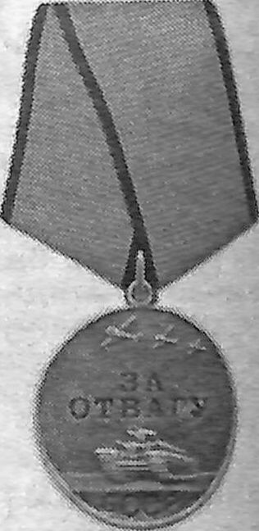

тем самым обеспечил командованию управление боем. За проявленное мужество и быстрое устранение повреждения на линии связи тов. Данилов С.П. награжден медалью “За отвагу» диэн илиинэн суруллубут бирикээс киллэриллибит.

Дьэ, бу курдук, Улуу кыайыы 75 сылын көрсө биһиги аймахха маннык улахан бэлэх оҥоһулунна. Таайбыт барахсан, арай барыта этэҥҥэ буолбута буоллар, 100 сааһын бэлиэтиэхтээх сылыгар кыайыы көмүс дататын көрсүөхтээх этэ. Төһө даҕаны бүтүн киһи олоҕун саҕа кэм аастар, сэрии чахчылара өссө даҕаны тахса тураллар, дьоруойдар ааттара тиллэр, үйэтитиллэр. Аймахпыт устуоруйатын өссө биир сырдык. ситимин сөргүппүт, таайбыт аатын үйэтиппит эдьиийбитигэр Нина Егоровнаҕа сүһүөхтээх бэйэбит сүгүрүйэн туран, махтанабыт.

**Ким да умнуллубат туох да умнуллубат!**

**Оксана Жиркова.**

